附件1

云南省退休“一件事”办事指南

（试行）

一、基本信息

**1.事项名称：**退休“一件事”

**2.牵头单位：**省人力资源社会保障厅

**3.配合单位：**省公安厅、省住房城乡建设厅、省医保局

**4.涉及事项：**

退休核准：

（1）参保人员达到法定退休年龄领取基本养老保险待遇资格确认

（2）特殊工种提前退休核准

（3）因病或非因工致残完全丧失劳动能力提前退休核准

待遇核定：

（4）基本养老保险视同缴费年限认定

（5）新增退休人员养老保险待遇核定发放

关联事项：

（6）基本医疗保险视同缴费年限核定

（7）离休、退休提取住房公积金

（8）城镇独生子女父母奖励金

（9）户籍信息确认

**5.审批（服务）层级：**省级、州（市）级、县（市、区）级

**6.服务对象：**企业单位、以灵活就业方式参加企业职工基本养老保险人员

**7.办理形式：**窗口办理、网上办理

**8.承诺审批（办结）时限：**30个工作日

**9.是否收费：**否

**10.是否支持预约办理：**否

**11.办理时间：**对应实施层级的办理时间

**12.办理地址：**

线下窗口办理：对应实施层级的办理地址

线上平台办理：对应实施层级的办理网址

二、设定和实施依据

（一）参保人员达到法定退休年龄领取基本养老保险待遇资格确认

《中华人民共和国社会保险法》

《国务院关于颁发<国务院关于安置老弱病残干部的暂行办法>和<国务院关于工人退休、退职的暂行办法>的通知》（国发〔1978〕104号）

《实施<中华人民共和国社会保险法>若干规定》（人力资源社会保障部令第13号）

《云南省人民政府关于印发<云南省企业职工基本养老保险条例实施办法>的通知》（云政发〔2000〕212号）

《云南省人民政府关于完善企业职工基本养老保险制度的实施意见》（云政发〔2006〕139号）

《云南省劳动和社会保障厅关于企业职工办理退休办法（试行）》（云南省劳动和社会保障厅公告第4号）

《云南省劳动和社会保障厅贯彻云南省人民政府关于完善企业职工基本养老保险制度实施意见的细则》（云南省劳动和社会保障厅公告第5号）

《云南省人口与计划生育条例》

（二）特殊工种提前退休核准

《中华人民共和国社会保险法》

《国务院关于颁发<国务院关于安置老弱病残干部的暂行办法>和<国务院关于工人退休、退职的暂行办法>的通知》（国发〔1978〕104号）

《云南省劳动和社会保障厅关于企业职工办理退休办法（试行）》（云南省劳动和社会保障厅公告第4号）

（三）因病或非因工致残完全丧失劳动能力提前退休核准

《中华人民共和国社会保险法》

《国务院关于颁发<国务院关于安置老弱病残干部的暂行办法>和<国务院关于工人退休、退职的暂行办法>的通知》（国发〔1978〕104号）

《云南省劳动和社会保障厅关于企业职工办理退休办法（试行）》（云南省劳动和社会保障厅公告第4号）

（四）基本养老保险视同缴费年限认定

《云南省人民政府关于印发<云南省企业职工基本养老保险条例实施办法>的通知》（云政发〔2000〕212号）

《云南省劳动和社会保障厅关于企业职工办理退休办法（试行）》（云南省劳动和社会保障厅公告第4号）

（五）新增退休人员养老保险待遇核定发放

《中华人民共和国社会保险法》

《云南省人民政府关于完善企业职工基本养老保险制度的实施意见》（云政发〔2006〕139号）

（六）基本医疗保险视同缴费年限核定

《云南省人力资源和社会保障厅关于城镇职工基本医疗保险最低缴费年限的通知》（云人社发〔2009〕172号）

（七）提取住房公积金（离休、退休）

《住房公积金管理条例》

（八）城镇独生子女父母奖励金

《云南省人口与计划生育条例》

（九）户籍信息确认

《中华人民共和国户口登记条例》

《国务院办公厅关于转发人力资源社会保障部财政部城镇企业职工基本养老保险关系转移接续暂行办法的通知》（国办发〔2009〕66号）

三、办理条件

（一）参保人员达到法定退休年龄领取基本养老保险待遇资格确认

参保人员达到法定退休年龄时申请办理。

（二）特殊工种提前退休核准

1.全民所有制及集体所有制企业、事业单位从事高空或特别繁重体力劳动工作累计满10年；从事井下或高温工作累计满9年；从事其他有害身体健康工作累计满8年（以下简称特殊工种），且男职工年满55周岁以上、女职工在管理（技术）岗位年满50周岁以上或在生产（工勤）岗位年满45周岁以上；

2.曾在全民所有制及集体所有制企业、事业单位从事特殊工种达到规定年限，现在其他类型企业工作，且男职工年满55周岁以上、女职工在管理（技术）岗位年满50周岁以上或在生产（工勤）岗位年满45周岁以上；

3.曾在全民所有制及集体所有制企业、事业单位从事特殊工种达到规定年限，现从事个体工商户、自谋职业人员以及采取各种灵活方式就业（以下简称灵活就业），且男年满55周岁以上、女年满50周岁以上。

（三）因病或非因工致残完全丧失劳动能力提前退休核准

因病或非因工致残并经州（市）级或省级劳动能力鉴定委员会鉴定为完全丧失劳动能力。

（四）基本养老保险视同缴费年限认定

参保人员核准待遇领取资格时同步办理。

（五）新增退休人员养老保险待遇核定发放

参加企业职工基本养老保险的拟退休人员，在申请办理待遇资格确认时，同步申请待遇核定发放，无需单独申请。

（六）基本医疗保险视同缴费年限核定

依据养老保险视同缴费年限或个人档案记载认定。

（七）住房公积金提取（离休、退休）

申请退休提取的职工住房公积金缴至年月与退休年月相同。

（八）城镇独生子女父母奖励金

符合《云南省人口与计划生育条例》中关于城镇独生子女父母认定条件，在核准退休待遇领取资格时同步办理。

（九）户籍信息确认

提供合法有效居民身份证明及书面申请。

四、注意事项

1.申请人申请办理退休一件事，应根据自身情况确定退休类型并选择相应事项办理。

2.灵活就业人员若需选择办理退休“一件事”中的“特殊工种提前退休核准”或“因病或非因工致残完全丧失劳动能力提前退休核准”，需关注以下事项：（1）申请人人事档案不在提前退休申请地的，请将人事档案转移至申请地人事档案保管机构再行申请办理；（2）因病或非因工致残完全丧失劳动能力提前退休申请地与参保地不一致的，请到现参保地人社部门咨询办理；（3）无人事档案资料的申请人，在人事档案保管机构信息栏填写“无”。

3.企业办理本单位符合退休条件人员退休“一件事”时，需逐一填报“退休一件事申请表”。

4.申请办理“基本养老保险视同缴费年限认定”“参保人员达到法定退休年龄领取基本养老保险待遇资格确认”“因病或非因工致残完全丧失劳动能力提前退休核准”“特殊工种提前退休核准”等事项均需审核退休人员人事档案，为提升“一件事”工作效率，将人事档案审查作为审查环节，不再将人事档案列为申请材料。申请人须无条件配合完成人事档案审查工作。

5.未实现部门间数据共享及业务协同核验的信息，仍需申请人提供对应印证形式的材料。

6.达到退休年龄但不满足养老保险待遇领取条件的，请转线下窗口申请办理。

7.依法进行现场查验、人事档案核查时间不计算在承诺办结时限内。

8.申请人实际缴费满15年，无人事档案且无需核准视同缴费年限的，申请时可不用提供人事档案。

9.申请人承诺所填写的内容和提供的材料真实有效，若有隐瞒、提供虚假材料等行为，应承担由此产生的法律后果。

五、申请材料

|  |  |  |  |  |  |  |  |  |  |  |
| --- | --- | --- | --- | --- | --- | --- | --- | --- | --- | --- |
| 序号 | 材料名称 | 材料类型 | 材料形式 | 来源渠道 | 出具部门 | 纸质材料份数 | 材料必要性 | 涉及事项 | 非必要材料涉及情形 | 备注 |
| 1 | 退休一件事申请表 | 原件 | 纸质/电子件 | 申请人自备 |  | 1 | 必要 | 全量事项 |  |  |
| 2 | 中华人民共和国居民身份证或其他有效身份证明 | 原件 | 纸质/电子件 | 政府部门 | 公安部门 | 1 | 必要 | 全量事项 |  |  |
| 3 | 养老保险缴费手册 | 原件/复印件 | 纸质 | 申请人自备 |  | 1 | 非必要 | 参保人员达到法定退休年龄领取基本养老保险待遇资格确认 | 参保人有养老保险缴费手册的，采集账户需进行核对的提供。 |  |
| 4 | 企业职工基本养老保险参保人员  提前退休申请书 | 原件 | 纸质 | 申请人自备 |  | 1 | 必要 | 特殊工种提前退休核准、因病或非因工致残完全丧失劳动能力提前退休核准 |  |  |
| 5 | 因病非因工致残完全丧失劳动能力鉴定书 | 原件 | 纸质 | 申请人自备 |  | 1 | 必要 | 因病或非因工致残完全丧失劳动能力提前退休核准 |  | 后续通过数据共享可不用提交 |
| 序号 | 材料名称 | 材料类型 | 材料形式 | 来源渠道 | 出具部门 | 纸质材料份数 | 材料必要性 | 涉及事项 | 非必要材料涉及情形 | 备注 |
| 6 | 云南省企业职工基本养老保险参保人员提前退休申请公示表 | 原件 | 纸质、电子 | 申请人自备 |  | 1 | 非必要 | 特殊工种提前退休核准、因病或非因工致残完全丧失劳动能力提前退休核准 | 企业单位办理本单位职工提前退休核准时提供 |  |
| 7 | 申领待遇人员的社会保障卡 | 复印件 | 纸质 | 申请人自备 |  | 1 | 必要 | 参保人员达到法定退休年龄领取基本养老保险待遇资格确认、新增退休人员养老保险待遇核定发放 |  |  |
| 8 | 独生子女父母光荣证 | 原件 | 纸质 | 申请人自备 |  | 1 | 非必要 | 参保人员达到法定退休年龄领取基本养老保险待遇资格确认、特殊工种提前退休核准、因病或非因工致残完全丧失劳动能力提前退休核准、城镇独生子女父母奖励金 | 退休人员符合独生子女父母情形时提供 |  |
| 9 | 退休人员缴存银行储蓄卡（一类卡）或存折 | 原件 | 纸质/电子件 | 申请人自备 |  | 1 | 必要 | 住房公积金提取（离休、退休） |  |  |

六、办理流程图

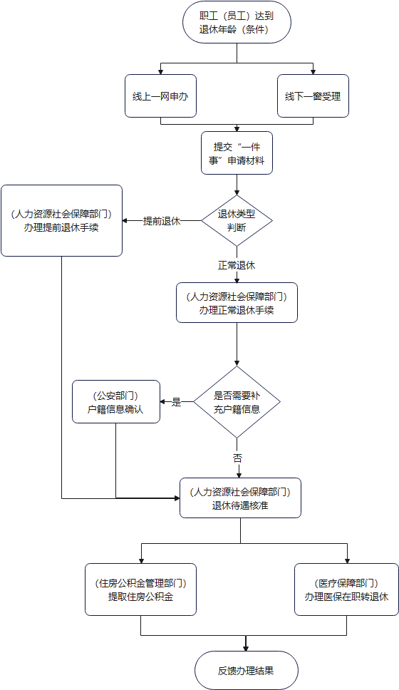

注：本事项办事指南将根据工作实际适时调整。